BAB II
STUDI LITERATUR

Pada bab ini akan dijelaskan tentang gambaran umum mengenai konsep dan praktik CI (Continuous Integration). Konsep dan praktik tersebut digunakan sebagai acuan dalam membuat kerangka kerja pembangunan perangkat lunak dengan CI. Kerangka kerja yang akan dibuat untuk mendukung CI meliputi VCS (Version Control System), automated testing, dan automated build.
Bagian berikutnya akan dijelaskan tentang gambaran umum mengenai konsep dan tool dari setiap bagian kerangka kerja CI, yaitu VCS, automated testing, dan automated build. Gambaran umum tersebut digunakan sebagai referensi dalam menentukan strategi dan tool pada studi kasus pembangunan aplikasi MedRecApp dengan Continuous Integration di bab 4.

- Continuous Integration
Menurut Martin Fowler, Continuous Integration adalah praktik pembangunan perangkat lunak yang dilakukan secara tim. Praktik ini mengharuskan anggotanya mengintegrasikan hasil pekerjaan mereka secara rutin [37].

- Tujuan Continuous Integration
Menurut Paul M. Duvall, Steve Matyas, dan Andrew Glover, tujuan utama Continuous Integration ada empat, yaitu [36]:
- Mengurangi risiko pembangunan perangkat lunak.
Resiko dari pembangunan perangkat lunak yang diperoleh anggota tim, salah satunya adalah effort untuk perbaikan perangkat lunak. Semakin tinggi tingkat kesalahan yang ditemukan pada perangkat lunak, maka semakin tinggi pula effort yang dikeluarkan untuk perbaikan. Dengan pengimplementasian praktik CI, pengujian akan selalu dilakukan setiap kali anggota tim mengintegrasikan kode program, sehingga kesalahan perangkat lunak pada level unit dan integrasi dapat diminimalisasi.
- Mengurangi proses manual yang berulang.
Sebelum anggota tim mengimplementasikan praktik CI, anggota tim sering melakukan aktivitas pembangunan perangkat lunak yang berulang secara manual. Misalnya import database, compile, testing, drop database dan packaging. Aktivitas tersebut mengakibatkan anggota tim mengeluarkan effort yang besar. Dengan pengimplementasian praktik CI, aktivitas manual yang berulang tersebut dapat diotomasi.
- Membuat visibilitas proyek menjadi lebih baik.
Pada proses pembangunan perangkat lunak yang cepat, anggota tim dituntut untuk selalu mempersiapkan semua paket aplikasi yang telah berhasil di-build. Dengan pengimplementasian praktik CI, semua paket aplikasi hasil build dapat tersimpan secara otomatis, sehingga anggota tim dapat me-monitoring history dari paket aplikasi. History tersebut akan membantu anggota tim dalam menentukan kualitas setiap paket aplikasi yang dihasilkan.
- Meningkatkan rasa percaya diri tim terhadap perangkat lunak yang dibangun.
Pembangunan perangkat lunak yang dilakukan oleh anggota tim harus minim dari kesalahan. Untuk meminimalisasi kesalahan tersebut anggota tim melakukan pengujian setiap kali melakukan build perangkat lunak. Dengan pengimplementasian praktik CI, pengujian dapat diotomasi pada setiap pembuatan paket aplikasi, sehingga anggota tim dapat memastikan perangkat lunak yang di-build minim dari kesalahan.

- Prasyarat Continuous Integration
Menurut Jez Humble dan David Farley, sebelum memulai implementasi CI ada 3 prasyarat yang harus dipenuhi oleh developer perangkat lunak, yaitu [38]:
- Version Control System
Version control dibutuhkan untuk menyimpan hasil pekerjaan developer sehingga perubahan yang terjadi pada source code aplikasi dapat dipantau setiap waktu melalui tool tersebut. Diwajibkan menyimpan code, tests, database scripts, build, dan deployment scripts dan dapat juga mencakup file pendukung create, install, run dan test aplikasi pada pada version control repository.
- Otomasi build
Proses build dapat diotomatisasi dengan menggunakan tools. Otomasi build disimpan dalam sebuah script build yang digunakan untuk compile, testing, inspection, dan deployment aplikasi. Pembuatan script build tool disesuaikan dengan jenis bahasa pemrograman yang digunakan. Hasil script build tool harus diuji, agar dapat dipastikan bahwa proses build dapat berjalan dengan baik.
- Komitmen
Continuous Integration sebagai praktik yang mengharapkan para developer berkomitmen dan disiplin. Setiap anggota tim diwajibkan untuk mengintegrasikan hasil perubahan source code yang dilakukan pada mainline repository yang versinya dikontrol. Jika terjadi bug pada aplikasi yang dibangun maka developer harus segera memperbaikinya.
- Praktik Continuous Integration
Pengimplementasian CI memerlukan beberapa tahapan. Tahapan-tahapan umum yang dilakukan pengguna praktik CI pada kasus penggunaan CI di antaranya [37]:
- Memelihara sebuah repository pusat.
Semua file proyek perangkat lunak yang dibutuhkan para developer disimpan pada sebuah repository untuk membangun produk. Tool yang mendukung pengelolaan pembangunan perangkat lunak dikenal dengan source code management atau version control system. Walaupun tool tersebut sudah ada, masih ditemukan pada proyek pembangunan perangkat lunak penggunaan drive local maupun sharing tetapi jarang terjadi.
- Mengotomasi proses build.
Proses yang mencakup kompilasi, pemindahan file sekitar, memuat skema ke dalam database dapat diotomatisasi. Sebuah fitur umum dari sistem adalah environment untuk build yang terotomatisasi.
Build dan perilisan sistem dapat dilakukan dengan mengeksekusi perintah tunggal. Kesalahan yang umum terjadi pada otomatisasi build adalah tidak mencakup keseluruhan proses pada build yang terotomatisasi.
- Melakukan pengujian build.
Secara tradisional pengertian build adalah meng-compile, linking dan semua fitur tambahan yang dibutuhkan untuk mengeksekusi sebuah program. Program yang dapat dieksekusi tidak menunjukkan bahwa program tersebut telah benar.
Pengujian otomatis diperlukan pada proses build untuk mendeteksi bug lebih cepat dan efektif. Kode pengujian membutuhkan rangkaian pengujian otomatis yang dapat memeriksa bug kode. Pengujian tersebut harus dapat dilakukan dengan perintah sederhana dan self-checking. Hasil dari rangkaian pengujian yang dieksekusi dapat mengidentifikasi jika terjadi pengujian gagal. Untuk menghasilkan pengujian build gagal maka diwajibkan menggagalkan build.
- Menyimpan setiap perubahan ke repository.
Developer dapat menyimpan perubahan kode ke mainline repository dengan prasyarat telah berhasil melewati proses pengujian build pada mesin lokal. Dengan melakukan penyimpanan perubahan ke repository secara berulang kali, masalah conflict dan bug yang ada pada kode tersebut dapat diatasi dengan cepat.
- Melakukan build di mainline pada mesin integrasi setiap menyimpan perubahan ke repository.
Aktifitas tersebut memerlukan 2 bagian penting, yaitu:
- Kedisiplinan developer.
Kode dapat di-commit setelah melakukan update dan build pada mesin lokal developer. Jika terdapat kerusakan sistem pada saat commit dilakukan maka developer harus segera memperbaikinya
- Pemantauan hasil build
Pemantauan hasil build dapat dilakukan dengan dua cara, yaitu dengan cara manual atau diotomasi oleh server CI. Pada cara yang manual, developer melakukan commit setelah build di mesin lokal. Sedangkan cara yang kedua, server CI akan melakukan pemantauan secara berkelanjutan terhadap status build yang dilakukan developer. Server akan memeriksa source code secara otomatis pada mesin integrasi, melakukan build, dan memberikan notifikasi hasil build yang umumnya melalui email.
- Mempertahankan build yang cepat
Inti dari CI adalah memberikan feedback terhadap kesalahan yang cepat. Developer diharapkan dapat melakukan build dengan cepat. Kesulitan yang umum terjadi adalah pengujian yang melibatkan layanan external seperti database.
- Melakukan pengujian terhadap paket aplikasi pada clone environment produksi
Inti dari pengujian adalah flush out (membuang masalah) menjadi kondisi yang terkendali. Risiko hasil yang berbeda pada environment produksi dapat diatasi dengan melakukan pengaturan environment pengujian yang sama persis dengan environment produksi. Misalnya versi database perangkat lunak, sistem operasi dan semua library yang sesuai dengan environment produksi, kelas IP address dan port yang sama pada hardware yang sama.
Pengujian bersama dapat dilakukan dengan penggunaan mesin virtual yang akan membantu peng-install-an build terbaru dan dapat menjalankan beberapa pengujian pada satu mesin atau mensimulasikan beberapa mesin dalam satu jaringan.
- Memastikan path penyimpanan executable agar dapat diakses oleh semua developer
Salah satu bagian yang paling sulit dari pengembangan perangkat lunak adalah memastikan pembangunan perangkat lunak yang tepat. Perubahan perangkat lunak melalui executable terbaru harus dapat diketahui dengan cepat oleh siapa saja dengan pengaksesan path yang dikenal oleh anggota tim.
- Mengetahui hasil build yang dilakukan
CI berpusat pada komunikasi sehingga perlu dipastikan bahwa setiap orang dapat dengan mudah mengetahui keadaan sistem. Pada tool CI tertentu, indikator build yang berhasil ditandai dengan warna biru sedangkan indikator build yang gagal ditandai dengan warna merah.
- Mengotomasi proses deployment
Pemindahan executable antara environment harus dilakukan secara otomatis dengan script. Script tersebut bertujuan untuk men-deploy aplikasi ke enviroment tertentu dengan mudah dan cepat serta dapat mengurangi error.

- Tools Pendukung Continuous Integration
Pengimplementasian praktik CI membutuhkan satu server CI yang berguna untuk menjalankan build integrasi setiap kali ada perubahan yang dimasukkan ke version control repository. Pengkonfigurasian server CI umumnya dilakukan untuk memeriksa perubahan pada version control repository setiap beberapa menit atau lebih. Server CI akan mengambil source file dan menjalankan build script Error: Reference source not found. Pada sub bab ini ada dua tool CI yang diuraikan di antaranya:
- Jenkins
Jenkins diciptakan oleh Kohsuke Kawaguchi. Pada awalnya Jenkins dikenal dengan nama Hudson, namun terjadi permasalahan dalam komunitas Hudson sehubungan dengan infrastruktur yang digunakan. Sehingga pada 11 Januari 2011, dibuat proposal untuk mengubah nama proyek Hudson menjadi Jenkins Error: Reference source not found.
Menurut Koshuke Kawaguchi, Jenkins mempunyai dua fungsi utama[39], yaitu:
- Membangun atau menguji proyek perangkat lunak secara berkelanjutan. Jenkins menyediakan sistem integrasi berkelanjutan yang mempermudah pengembang untuk mengintegrasikan berbagai perubahan pada proyek dan pengguna untuk memperoleh build yang baik. Dengan otomatisasi, pembangunan berkelanjutan dapat meningkatkan produktivitas proyek.
- Memantau eksekusi pekerjaan yang dijalankan secara eksternal, seperti pekerjaan cron dan procmail, bahkan jika keduanya dijalankan pada mesin remote. Contohnya: dengan cron, semua email yang diterima adalah email yang menangkap dan menyimpan hasil keluaran build yang dilakukan berulang kali dan memberitahukan jika ada bagian perangkat lunak yang cacat.
Untuk mendukung fungsi-fungsi tersebut. Jenkins memiliki sejumlah fitur. Menurut Koshuke Kawaguchi Jenkins memiliki delapan fitur, di antaranya Error: Reference source not found:
- Dukungan terhadap perubahan: Jenkins dapat menghasilkan daftar perubahan yang terjadi pada build dari repository sehingga mengurangi beban pada repository.
- Link permanen: Jenkins menyediakan halaman url yang dapat dibaca dengan baik pada sebagian besar halamannya termasuk link permanen build terbaru ataupun build sukses terakhir sehingga build tersebut dapat dengan mudah terhubung dari lokasi lain.
- Integrasi RSS/email/IM: Memantau hasil build menurut RSS atau email untuk memperoleh pemberitahuan real time pada build yang gagal.
- Penandaan build: Build dapat ditandai lama setelah build selesai dilakukan.
- Penyediaan laporan hasil pengujian/JUnit: Hasil laporan pengujian JUnit dapat ditabulasikan, diringkas dan ditampilkan dengan informasi sejarah. Contoh: Waktu pengujian yang gagal ataupun pengujian berhasil dimasukkan ke dalam grafik.
- Build terdistribusi: Jenkins dapat mendistribusikan beban build ataupun pengujian ke beberapa komputer sehingga dapat diperoleh hasil maksimal dari workstation yang tidak digunakan.
- Pengidentifikasian file: Jenkins dapat melacak build yang dihasilkan dari jar dan build yang menggunakan versi jars juga jars yang diproduksi di luar Jenkins dan sangat sesuai untuk melacak ketergantungan proyek.
- Ketersediaan plugin: Jenkins menyediakan plugin third party yang dapat di-install sesuai dengan kebutuhan.
- Travis-CI
Travis CI adalah environment CI hosting yang dapat diakses dengan https://travis-ci.org/. Travis CI awalnya digunakan sebagai layanan CI untuk komunitas Ruby pada awal 2011. Fungsi dari Travis CI adalah menyediakan layanan hosting continuous integration open source. Adapun fitur dari Travis CI adalah sebagai berikut:
- Travis CI adalah mesin virtual yang berbasis Ubuntu 12.04 LTS Server Edition 64 bit.
- Repository: sebagai tempat penyimpanan berkas proyek yang terhubung langsung ke Github
- Sync now: melakukan update Travis CI dengan proyek baru yang ada di Github
- .travis.yml diisi dengan jenis proyek yang dibangun, misalnya: language: java (case sensitive). default kunci bahasa .travis.yml yang digunakan travis.yml dengan jenis proyek Ruby

Perbandingan antara Jenkins dan Travis CI dapat dilihat pada tabel berikut ini:
No. | Kriteria | Tool CI
No. | Kriteria | Jenkins [39] | Travis CI [41]
1. | Bahasa
 | C
 | C++
 | Clojure
 | Erlang
 | Go
 | Groovy
 | Haskell
 | Java
 | JavaScript (with Node.js)
 | Objective-C
 | Perl
 | PHP
 | Python
 | Ruby
 | Scala
 | .NET
 | PHP
 | Perl
 | Java
2. | SCM
 | Github
 | Mercurial
 | Subversion (SVN)
 | CVS
3. | Build Scripting Tool
 | Ant
 | Maven
 | MsBuild
4. | Kebutuhan koneksi internet | Tidak | Ya

- Version Control System
Version Control System adalah sebuah sistem yang mencatat setiap perubahan yang terjadi pada sebuah berkas atau sekumpulan berkas yang disimpan dan memungkinkan untuk dapat kembali ke versi sebelumnya. Version Control System berfungsi sebagai alat untuk mengatur kode program, menyimpan versi lama dari kode atau menggabungkan perubahan-perubahan kode dari versi lama atau dari orang lain Error: Reference source not found.
- Tujuan VCS
Berdasarkan fungsi yang telah dijabarkan VCS memiliki tujuan sebagai berikut Error: Reference source not found:
- Mengembalikan berkas atau seluruh proyek ke kondisi sebelumnya (Undo)
- Membandingkan perubahan dari waktu ke waktu
- Melihat siapa yang terakhir melakukan perubahan pada suatu berkas yang mungkin menyebabkan masalah
- Melihat kapan perubahan itu dilakukan
- Memudahkan dalam mencari dan mengembalikan berkas yang hilang atau rusak dan overhead yang sedikit.
- Metode VCS
Metode Version Control merupakan metode yang sebagian besar dapat dipilih oleh programmer karena berfungsi menyalin berkas ke direktori lain. Menurut Ravishankar Somasundaram pada bukunya, metode VCS dikelompokkan menjadi 3 berdasarkan modus operasi Error: Reference source not found:

- Local VCS
Pengertian metode Version Control merupakan definisi yang sangat umum karena sederhana, tetapi dalam pengimplementasiannya mudah terjadi kesalahan. Contohnya: mudah lupa menempatkan lokasi direktori berada dan secara tidak sengaja menulis pada berkas yang salah atau menyalin berkas tetapi tidak bermaksud menyalinnya.
Untuk mengatasi masalah tersebut, programmer mengembangkan berbagai VCS lokal yang memiliki database sederhana untuk menyimpan semua perubahan berkas didalam Version Control (lihat Error: Reference source not found) Error: Reference source not found.
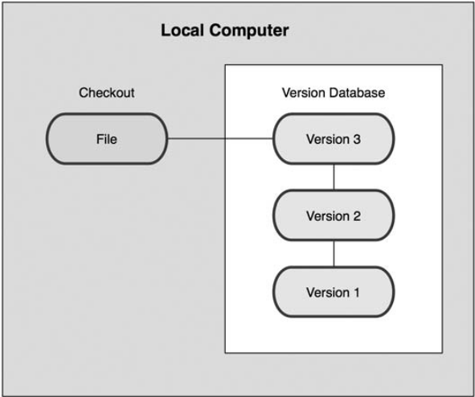
Gambar 2- . Local Version Control System Diagram

- Centralized VCS
Centralized Version Control Systems (CVCSs) dikembangkan untuk mengatasi permasalahan yang dihadapi oleh pengembang yang memerlukan kolaborasi dengan pengembang lain pada sistem lainnya dan menjaga berkas di server yang setiap anggotanya memiliki akses dari ke mesin lokal mereka (client). Contohnya: Concurrent Version System (CVS), Subversion, dan Perforce. Centralized Version Control Systems telah menjadi standard untuk Version Control dalam waktu yang cukup lama (lihat Error: Reference source not found).Error: Reference source not found
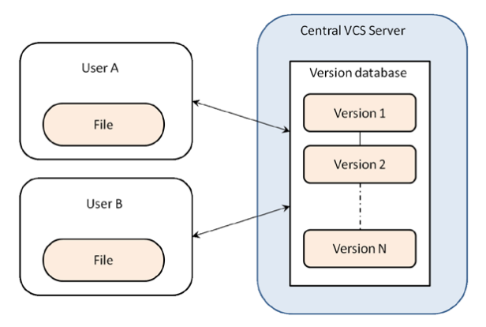
Gambar 2- . Centralized Version Control System Diagram
Jika melakukan perubahan pada satu berkas atau lebih, maka versi yang diambil adalah berkas versi terakhir. Pengaturan tersebut tidak hanya menyediakan akses ke suatu berkas untuk anggota yang membutuhkan, tetapi juga menawarkan kejelasan yang dikerjakan anggota lain. Berkas tersebut disimpan dalam satu lokasi yang dapat di-share untuk anggota lain. Setiap perubahan yang dibuat, secara otomatis dapat diakses oleh anggota lain Error: Reference source not found.
- Distributed VCS
Distributed Version Control Systems (DVCSs) adalah langkah masuk dalam sebuah DVCS (seperti Git, Mercurial, Bazaar, atau Darcs), client tidak hanya memeriksa snapshot terbaru dari berkas tetapi menyalin secara keseluruhan dari repositori tersebut, sehingga jika server mati, secara lengkap data dapat disalin kembali dari salah satu repositori client ke server. Setiap checkout benar-benar memiliki salinan lengkap dari semua data (lihat Error: Reference source not found). Selain itu, DVCS dapat bekerja dengan menggunakan remote repository sehingga memudahkan untuk berkolaborasi dengan anggota kelompok lain secara bersamaan dalam satu proyek. Kolaborasi tersebut dapat mengatur beberapa jenis alur kerja yang tidak mungkin dilakukan pada sistem terpusat, seperti hierarchical model Error: Reference source not found.
Tujuan utama dari Distributed Version Control Systems (DVCSs) tidak berbeda dengan metode Version Control System lainnya yaitu untuk membantu melacak perubahan yang dilakukan pada proyek yang dikerjakan. Perbedaan antara VCS dan DVCSs adalah cara pengembang mengkomunikasikan perubahan satu sama lainError: Reference source not found.
Distributed Version Control Systems dirancang untuk bekerja secara dua arah, yaitu menyimpan seluruh sejarah dari berkas pada setiap mesin lokal dan melakukan sinkronisasi pada perubahan lokal yang diatur kembali oleh pengguna ke server bila diperlukan, sehingga perubahan bisa dibagi dengan orang lain dan menyediakan lingkungan kerja yang kolaboratif Error: Reference source not found.
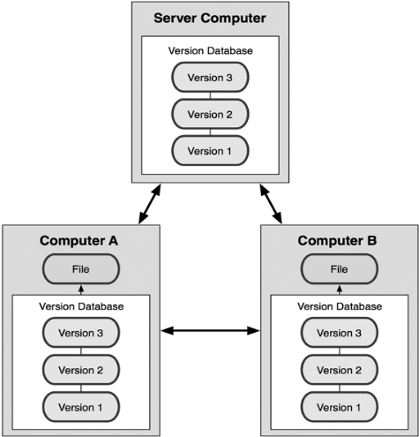
Gambar 2- . Distributed Version Control System Diagram
Pada Distributed Version Control System terdapat beberapa tools yang dapat mendukung pekerjaan developer dalam mengembangkan berbagai aplikasi. Setiap tool memiliki workflow yang berbeda, namun untuk Distributed Version Control System secara umum workflow yang didukung adalah:

- Centralized Workflow
Alur kerja pada proyek Git dapat dikembangkan dengan cara yang sama seperti pada Subversion (SVN), tetapi workflow pada Git memiliki kelebihan dibandingkan SVN. Pertama, setiap pengembang diberikan salinan lokal sendiri dari seluruh proyek. Kedua, memberikan akses yang kuat terhadap percabangan dan penggabungan model Git. Tidak seperti SVN, cabang Git dirancang menjadi fail-safe mechanism untuk mengintegrasikan kode dan berbagi perubahan antara repositori.
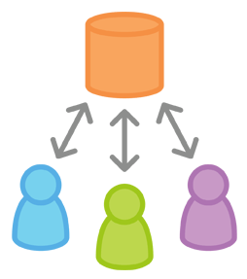
Gambar 2- . Centralized Workflow
- Feature Branch Workflow
Feature Branch Workflow adalah semua pengembangan fitur harus dilakukan di cabang khusus bukan pada cabang master. Enkapsulasi ini memudahkan pengembang untuk bekerja pada fitur tertentu tanpa mengganggu basis kode utama, dan merupakan keuntungan besar untuk lingkungan integrasi yang berkesinambungan bahwa pada cabang master tidak akan pernah berisi kode yang rusak.
Enkapsulasi pengembangan fitur juga memungkinkan untuk memanfaatkan pull requests, sebagai cara untuk memulai diskusi di sekitar cabang. Memberikan kesempatan pada pengembang lain untuk menyetujui fitur sebelum diintegrasikan ke dalam proyek resmi. Inti dari pull requests adalah mempermudah anggota kelompok untuk mengomentari pekerjaan masing-masing.
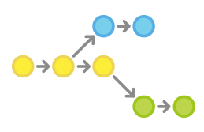
Gambar 2- . Feature Branch Workflow

- Tools Pendukung VCS
Setiap developer membutuhkan tools dalam pengembangan perangkat lunak yang dikerjakan. Pemilihan tools harus sesuai dengan kebutuhan developer agar menghasilkan perangkat lunak yang baik dan sesuai. Penggunaan tools umumnya didukung oleh software hosting untuk dijadikan sebagai server. Pemilihan software hosting berdasarkan tools yang didukung pada software hosting itu sendiri. Untuk menjelaskan perbandingan tools dan software hosting yang akan digunakan dapat dilihat pada Error: Reference source not found dan Tabel 2-2.
Tabel 2-1. Perbandingan Tools Version Control System
No | Informasi dan Fitur (penamaan Git) | Version Control Systems
No | Informasi dan Fitur (penamaan Git) | SCCS Error: Reference source not found | RCS Error: Reference source not found | CVS Error: Reference source not found | Subversion Error: Reference source not found | Mercurial Error: Reference source not found | Git  Error: Reference source not found
 | Modus Operasi | Local | Local | CVCS | CVCS | DVCS | DVCS
 | Platform | Unix-like, Win | Unix-like | Unix-like, Win | Unix-like, Win, OS X | Unix-like, Win, OS X | POSIX, Win, OS X
 | Atomic | - | - | -
 | Tag |  | -
 | Rename Folder/file | - | -
 | Repository Init
 | Clone | - | -
 | Pull | - | - |  | -
 | Push | - | - | -
 | Local Branch | -
 | Checkout
 | Update | - | -
 | Add
 | Remove | - | -
 | Move | - | - | -
 | Merge | -
 | Commit | -
 | Revert | - | -
 | Rebase | - | - | - | -
 | Roll-back |  | - | - | -
 | Cherry-Picking | - | -
 | Bisect | - | - | - | -
 | Remote | - | -
 | Stash | - | - | -
Tabel 2-2. Perbandingan Software Hosting
No | Fitur | Software Hosting
No | Fitur | Bitbucket  Error: Reference source not found | Github  Error: Reference source not found | Googlecode  Error: Reference source not found
 | Fork |  |  | -
 | Branch |  |  | -
 | Clone
 | Private Repository |  |  | -
 | Public Repository
 | Team Repository |  |  | -
 | Milestone |  |  | -
 | Wiki
 | Compare |  |  | -
 | Binary File |  |  | -
 | Code Review
 | Mailing List |  |  | -
 | Pull Request |  |  | -
 | Issue Tracking
 | Import/Export Repository |  |  | -
 | Pulse/Graffic | - |  | -
 | Network | - |  | -
 | VCS Tools Support | Git dan Mercurial | SVN dan Git | Mercurial. Git dan SVN

- Automated Testing
Menurut Glenford J. Myers, software testing adalah suatu proses atau serangkaian proses pengujian yang dirancang untuk memastikan bahwa kode komputer berfungsi sesuai dengan apa yang dirancang dan tidak melakukan sesuatu yang tidak diinginkan [17]. Software testing adalah salah satu elemen dari topik yang lebih luas yang sering disebut sebagai software verifikasi dan validasi. Menurut Roger S. Pressman, verifikasi mengacu pada serangkaian kegiatan yang memastikan bahwa software telah mengimplementasi sebuah fungsi tertentu dengan cara yang benar. Sedangkan validasi mengacu pada satu set aktifitas yang memastikan bahwa software yang dibangun telah sesuai dengan kebutuhan customer [16].
- Tujuan Testing
Menurut John E. Bentley, Wachovia Bank, dan Charlotte NC, tujuan utama software testing ada 3, yaitu [18]:
- Verifikasi
Proses verifikasi menegaskan bahwa perangkat lunak telah memenuhi spesifikasi teknis. Spesifikasi dideskripsikan dari sebuah fungsi yang memiliki nilai output terukur, dan dapat diberi nilai masukan spesifik di bawah prasyarat tertentu. Contoh: Jika data pasien yang di-input kosong, maka aplikasi akan menolak data tersebut.
- Validasi
Proses validasi menegaskan bahwa perangkat lunak telah memenuhi kebutuhan bisnis. Misalnya, setelah menentukan informasi mengenai jaminan kesehatan yang berlaku di rumah sakit X, tampilan jendela akan menampilkan data pasien berdasarkan jaminan kesehatan yang dimiliki pasien tersebut. Proses validasi lebih mengacu pada pemberian rincian tentang bagaimana data akan diringkas, di-format, dan ditampilkan
- Penemuan defect
Defect atau kecacatan perangkat lunak adalah suatu perbedaan antara hasil yang diharapkan dengan hasil yang sebenarnya. Sumber utama defect dapat ditelusuri untuk menemukan kesalahan yang ada pada spesifikasi, desain, atau tahap pengembangan (kode).

- Metode Testing
Menurut Roger S. Pressman, setiap produk perangkat lunak dapat diuji dengan 2 cara, yang pertama dengan melakukan pencarian terhadap kesalahan setiap fungsi untuk mengetahui bahwa fungsi tersebut telah bekerja dengan baik. Sedangkan cara yang kedua adalah dengan mengetahui kerja internal suatu produk, yaitu pengujian terhadap operasi intern yang sesuai spesifikasi dan telah memadai pengeksekusian semua komponen internal [16].
Metode testing dapat dibagi menjadi dua, yaitu Black-Box dan White-box.
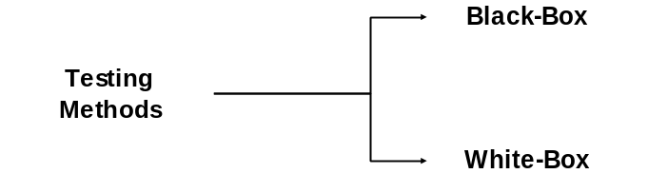
Gambar 2- . Jenis-jenis Metode Pada Testing
- Black-box
Pendekatan black-box mengacu pada pengujian yang dilakukan pada antarmuka perangkat lunak untuk menunjukkan bahwa fungsi perangkat lunak dapat berkerja, misalnya input dapat diterima dengan baik, output yang dihasilkan benar dan dapat mempertahankan integritas informasi eksternal (Contohnya: database).
Pengujian black-box ini mengkaji beberapa aspek fundamental dari sistem tanpa memperhatikan struktur logika internal perangkat lunak.

- White-box
Pengujian dengan metode white-box didasarkan pada pemeriksaan detil prosedural yang lebih dalam. Jalur logic perangkat lunak diuji dengan menyediakan test case pada sebuah set kondisi yang spesifik atau loop. Status program diperiksa pada berbagai titik untuk menentukan apakah hasil yang diharapkan sama dengan status program yang sebenarnya.
Pengujian white-box disebut juga pengujian glass-box. Dengan menggunakan metode white-box maka software engineer dapat memperoleh:
- Jaminan bahwa semua jalur independen dalam modul telah dieksekusi setidaknya sekali
- Semua keputusan logic pada kondisi benar dan salah
- Eksekusi semua loop dalam batasan operasional
- Kepastian validasi dari struktur data internal

- Tingkatan Testing
Menurut Patrick Oladimeji, untuk meningkatkan kualitas pengujian perangkat lunak dan menghasilkan metodologi pengujian yang sesuai di beberapa proyek, proses pengujian dapat diklasifikasikan ke tingkat yang berbeda Error: Reference source not found. Tingkatan pengujian memiliki struktur hirarkis yang tersusun dari bawah ke atas. Setiap level ditandai dengan jenis environment yang berbeda, contohnya user, hardware, data, dan environtment variable yang bervariasi dari setiap proyek. Setiap tingkatan yang telah selesai diuji dapat merepresentasikan milestone pada suatu perencanaan proyek [23].
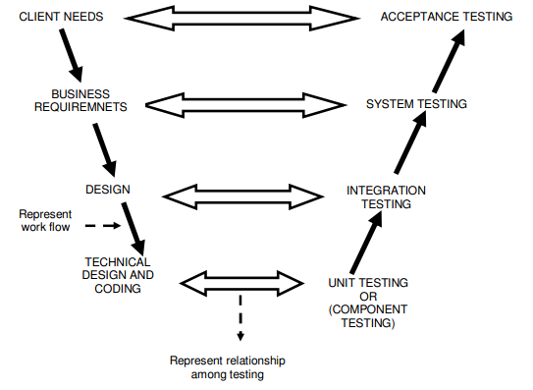
Gambar 2- . Tingkatan Software Testing
Menurut Mohd. Ehmer Khan, tingkatan pengujian dapat diklasifikasikan menjadi 4, yaitu [N]:
- Unit Testing
Unit testing juga dikenal sebagai pengujian komponen. Pengujian unit berada di level pertama atau pengujian tingkat terendah. Pada tingkat pengujian unit testing, masing-masing unit/komponen software diuji dan pengujian ini biasanya dilakukan oleh seorang programmer dari unit atau modul (Unit adalah bagian terkecil dari perangkat lunak yang dapat diuji). Unit testing membantu menampilkan bug yang mungkin muncul dari suatu kode program. Unit testing berfokus pada implementasi dan juga membutuhkan pemahaman yang mendalam tentang sistem spesifikasi fungsional.
- Integration Testing
Tingkatan setelah unit testing adalah integration testing, baik pengembang atau independent tester melakukan pengujian integrasi. Integration testing melibatkan penggabungan unit testing yang berbeda dari suatu program. Tujuan dari pengujian integrasi adalah untuk memverifikasi suatu fungsional pogram serta kinerja dan kehandalan persyaratan yang ditempatkan pada item desain utama.
Sekitar 40% dari kesalahan perangkat lunak dapat ditemukan selama pengujian integrasi sehingga kebutuhan integration testing tidak dapat diabaikan. Tujuan utama pengujian integrasi adalah untuk meningkatkan struktur integrasi secara keseluruhan sehingga memungkinkan pengujian yang ketat pada setiap tahap dan meminimalkan kegiatan yang sama.
Mohd. Ehmer Khan mengklasifikasikan pengujian integrasi menjadi 4 berdasarkan jenisnya, yaitu:
- Big bang integration
Big bang adalah sebuah pendekatan untuk pengujian integrasi yang hampir semua unitnya digabungkan dan diuji secara bersamaan. Big bang integration sangat efektif untuk menghemat waktu dalam proses pengujian integrasi. Penggunaan model testing adalah jenis pengujian big bang dan dapat digunakan pada perangkat lunak atau pengujian integrasi hardware.
- Bottom-up integration
Dalam pendekatan bottom-up integration, pengujian dimulai dari bagian modul yang lebih rendah. Bottom-up integration testing menggunakan test driver untuk mendorong dan melewatkan data yang sesuai untuk modul tingkat yang lebih rendah. Pada setiap tahap bottom-up integration, unit di tingkat yang lebih tinggi diganti dengan driver (driver membuang potongan-potongan kode yang digunakan untuk mensimulasikan prosedur panggilan untuk child).
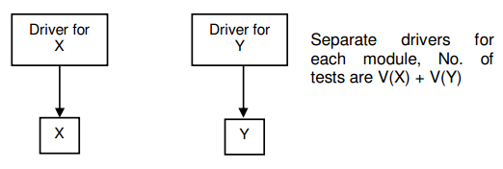
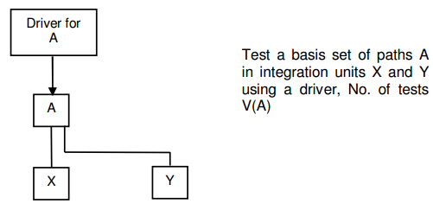
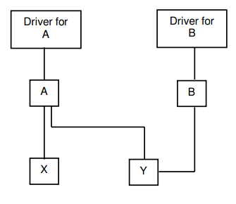
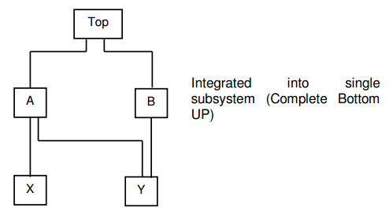

- Top-down integration
Pengujian top-down integration dimulai dari parent modul dan kemudian ke child modul. Setiap tingkat node yang lebih rendah lainnya dapat dihubungkan sebagai rintisan. Stub yang ditambahkan pada tingkat yang lebih rendah akan diganti dengan komponen yang sebenarnya. Pengujian tersebut dapat dilakukan mulai dari luasnya terlebih dahulu ataupun kedalamannya. Tester dapat memutuskan berapa banyak stub yang harus diganti sebelum tes berikutnya dilakukan. Sebagai prototipe, sistem dapat dikembangkan pada awal proses proyek. Top-down integration membuat pekerjaan lebih mudah dan desain defect dapat ditemukan dan diperbaiki lebih awal. Tetapi satu kelemahan dengan pendekatan top-down adalah pekerjaan ekstra perlu dilakukan untuk menghasilkan sejumlah besar stub.
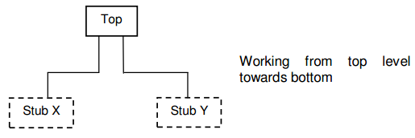
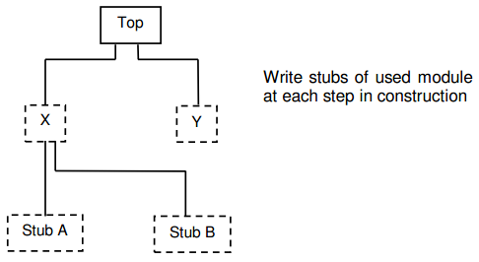
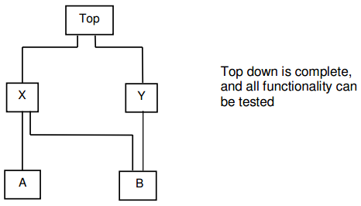

- Sandwich integration
Pendekatan sandwich integration menggabungkan fungsionalitas dari kedua pendekatan top-down dan bottom-up. Unit bagian bawah diuji dengan menggunakan bottom-up integration dan satuan bagian yang lebih tinggi diuji dengan menggunakan top-up integration.
- System Testing
Tingkat utama pengujian atau inti dari pengujian adalah pada level system testing. Fase ini menuntut keterampilan tambahan dari seorang tester karena berbagai teknik struktural dan fungsional dilakukan pada fase ini. Pengujian sistem terjadi ketika sistem telah di-deploy ke lingkungan standar dan semua komponen yang diperlukan telah dirilis secara internal. Selain uji fungsional, pengujian sistem dapat mencakup konfigurasi pengujian, keamanan, pemanfaatan optimal sumber daya dan kinerja sistem.
System testing diperlukan untuk mengurangi biaya dari perbaikan, meningkatkan produktifitas, mengurangi risiko komersial. Tujuan utama dari pengujian sistem adalah untuk mengevaluasi sistem secara keseluruhan dan bukan per bagian.
Mohd. Ehmer Khan mengklasifikasikan pengujian sistem menjadi 2 berdasarkan bentuk pengujiannya, yaitu [N]:
- Structural Techniques
Pengujian sistem struktur dirancang untuk memverifikasi bahwa sistem dan program yang dikembangkan dapat bekerja. Tujuannya adalah untuk memastikan bahwa produk yang dirancang secara struktural akan berfungsi dengan benar. Teknik-teknik pengujian sistem struktural menyediakan fasilitas untuk menentukan bahwa konfigurasi yang diimplementasikan dapat melakukan tugas-tugas yang diinginkan. Pengujian system dengan teknik structural dapat diklasifikasikan menjadi 5, yaitu [N]:
- Stress Testing
Stress testing mengkondisikan program di bawah beban yang berat (stres). Stress testing adalah jenis pengujian kinerja yang dilakukan untuk mengevaluasi sistem atau komponen yang sama sekali di luar batas beban kerja yang telah ditentukan.
- Recovery Testing
Recovery testing adalah proses pengujian yang dilakukan untuk menentukan recoverability suatu perangkat lunak. Recovery testing dijalankan untuk menunjukkan bahwa apakah fungsi recovery sistem bekerja dengan cara yang benar atau tidak. Pengujian tersebut juga menangani bagaimana sistem pulih dari kegagalan dan menangani data yang rusak seperti data di DBMS dan sistem operasi.
- Operation Testing
Pengujian yang dilakukan untuk mengevaluasi komponen atau sistem dalam operational environment. Pengujian operasi juga menguji bagaimana sistem tersebut cocok dengan operasi yang ada dan prosedur pada organisasi pengguna.
- Compliance Testing
Complience testing dilakukan untuk menentukan kepatuhan sistem terhadap standar yang telah ditentukan.
- Security Testing
Security testing membantu untuk melindungi data dan menjaga fungsi sistem. Konsep-konsep utama yang dibahas pada pengujian keamanan, misalnya kerahasiaan, keutuhan (integritas), otentikasi, otorisasi (wewenang), ketersediaan, dan duplikasi.

- Functional Techniques
Pengujian sistem dengan teknik fungsional memastikan bahwa persyaratan sistem dan spesifikasi telah tercapai. Pada umumnya proses ini melibatkan pembuatan kondisi pengujian yang digunakan dalam mengevaluasi kebenaran aplikasi. Pengujian system dengan teknik fungsional dapat diklasifikasikan menjadi 5, yaitu [N]:
- Requirement Testing
Requirement Testing adalah bentuk paling mendasar dari pengujian dengan memeriksa dan memastikan bahwa sistem melakukan apa yang diperlukan untuk melakukan suatu fungsi.
- Regression Testing
Pengujian regresi dilakukan untuk menemukan kesalahan baru pada fungsi yang telah mengalami perubahan. Pengujiam tersebut menjamin bahwa perubahan, seperti bugfix, tidak memperkenalkan bug baru. Pengujian regresi memastikan bahwa fungsi tanpa perubahan, tetap tidak akan berubah.
- Manual Support Testing
Pengujian tersebut mencakup dokumentasi pengguna dan tes apakah sistem tersebut dapat digunakan dengan baik atau tidak.
- Control Testing
Control testing adalah proses pengujian berbagai mekanisme kontrol yang diperlukan untuk sistem.
- Parallel Testing
Pada pengujian paralel, input yang sama diberikan ke dalam dua versi yang berbeda dari sistem untuk memastikan bahwa kedua versi dari sistem tersebut hasilnya sama.
- Acceptance Testing
Acceptance testing adalah tingkat pengujian perangkat lunak yang menguji sistem untuk acceptance uses. Acceptance testing memeriksa sistem terhadap persyaratan. Acceptance testing dilakukan setelah system testing dan sebelum membuat sistem yang tersedia untuk penggunaan aktual. Acceptance testing juga dapat melibatkan pengujian kompatibilitas apabila sistem baru dikembangkan untuk menggantikan yang lama. Acceptance testing harus memeriksa kualitas secara keseluruhan, operasi yang benar, skalabilitas, kelengkapan, kegunaan, portabilitas dan ketahanan komponen fungsional yang disediakan oleh sistem perangkat lunak.
Tabel N-N. Perbandingan tingkatan Software Testing
Level | Deskripsi | Metode
Unit Testing | Verifikasi fungsi pada bagian tertentu dari kode pada tingkat fungsional | White Box
Integration Testing | Pengujian user interface antara komponen terhadap design perangkat lunak | White Box / Black Box
System Testing | Menguji sistem perangkat lunak yang benar-benar terintegrasi dan memverifikasi bahwa sistem tersebut telah memenuhi persyaratan | Black Box
Acceptance Testing | Pengujian yang dilakukan sebagai bagian dari proses hand-off antara dua tahap proses pengembangan perangkat lunak | Black Box
Regression Testing | Pengujian defect yang terjadi setelah perubahan kode, yaitu pengujian pada fungsi utama yang baru dalam sebuah program | White Box

- Tools Pendukung Automated Testing
[PROLOG]
Tabel 2-3. Perbandingan Tools Testing berdasarkan bahasa pemrogramannya
No. | Bahasa Pemrograman | Tools
No. | Bahasa Pemrograman | JUnit  [32] | TestNG  [32] | PHPUnit  [32] | SimpleTest | FEST | Selenium IDE
1. | Archive |  |  |  | - |  | -
2. | Java |  |  | - | - |  | -
3. | Image |  |  | - | - |  | -
4. | HTML |  |  |  | -
5. | CSS |  |  | - | - |  | -
6. | XML |  |  |  | -
7. | Metafont |  |  | - | - |  | -
8. | Windows Batch | - |  |  | - | - | -
9. | Shell | - |  | - | - | - | -
10. | XML Schema | - |  |  | - | - | -
11. | PHP | - |  |  |  | - | -
12. | JavaScript | - |  |  | - | -
13. | DCL (Digital Command Language) | - |  | - | - | - | -
14. | XSL Transformation (XSLT) | - |  | - | - |  | -

Tabel 2-6. Perbandingan Tools testing berdasarkan fitur yang dimiliki
No. | Fitur | Tools
No. | Fitur | JUnit | TestNG | PHPUnit | SimpleTest | FEST | Selenium IDE
1. | Fixtures
2. | Test Suite
3. | Test Runners
4. | JUnit Classes
5. | Penggunaan Anotasi
6. | Iterator
7. | Data driven testing
8. | Dependensi method
9. | Skeleton Generator
10. | Hasil uji Visual Support
11. | Eksekusi Otomatis
12. | HTML Display
13. | Autoloading of test case
14. | Mock Objects
15. | Web test Case
16. | Form Parsing
17. | Partial Mocks
18. | SSL support
19. | File upload testing
20. | HTTP aunthetication
21 | Base tag support
22. | Lookup
23. | Pengujian Applet
24. | Assertion dengan time out
25. | Pengujian containers pada frame
26. | Penanganan system.exit
27. | Aturan threading Swing
28. | Mekanisme record/play
29. | Debagging fitur

- Automated Build
Pada pembangunan perangkat lunak, build perangkat lunak adalah serangkaian proses yang dieksekusi oleh developer dan disesuaikan dengan jenis bahasa pemrograman yang digunakan.
Pada umumnya, bahasa pemrograman ada dua tipe, yaitu kompilasi dan interpretasi. Proses build adalah serangkaian proses hingga paket aplikasi terbentuk (packaging). Pada bahasa pemrograman interpretasi seperti PHP, proses build terdiri dari interpret, testing dan packaging. Pada bahasa pemrograman yang bersifat kompilasi seperti Java, proses build terdiri dari compile, testing, run dan packaging.
Umumnya proses build dilakukan oleh para developer ketika ingin menggabungkan hasil pekerjaannya sendiri maupun hasil dari keseluruhan pekerjaan anggota tim. Secara umum, proses build pada perangkat lunak adalah sebagai berikut:
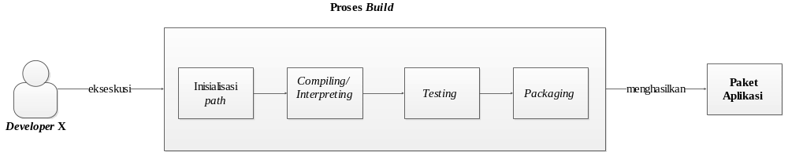
Gambar X. Proses build manual pada perangkat lunak
Proses build perangkat lunak tersebut dapat diotomasi dengan menggunakan script build. Script build adalah script yang terdiri dari compile, testing dan packaging. Proses automated build pada perangkat lunak dapat dilihat pada gambar NN.
Pada script build terdapat serangkaian target yang terdiri dari beberapa task. Setiap target dapat memiliki dependensi terhadap target lain. Target adalah tujuan (goal) dari salah satu proses build yang ingin dicapai oleh developer. Untuk mencapai target tersebut, maka developer akan menambahkan satu atau sejumlah aktivitas (task) untuk mencapai target tertentu. Misalnya, untuk mencapai target init, dilakukan inisialisasi terhadap direktori source code. Contoh dependensi target adalah ketika developer mengeksekusi compile, maka target init harus terlebih dahulu dieksekusi.
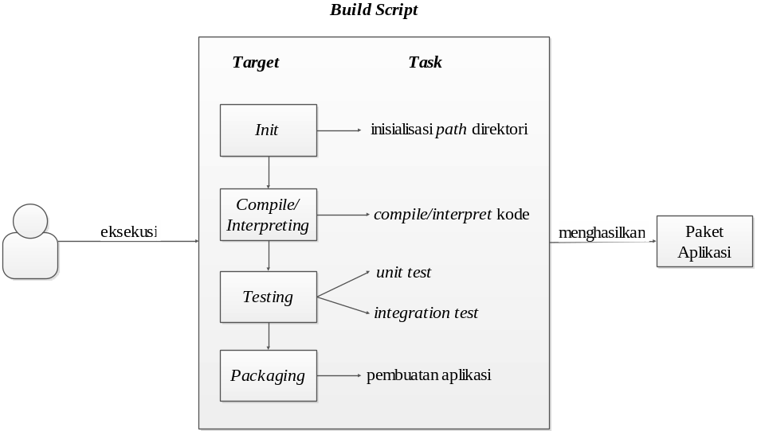Gambar X. Proses automated build pada perangkat lunak
- Tingkatan Build
Menurut Paul M. Duval, Steve Matyas dan Andrew Glover, tingkatan build pada proses pembangunan perangkat lunak yang dilakukan developer sebelum merilis produk kepada customer ada tiga. Ketiga tingkatan build tersebut dieksekusi berdasarkan kepentingan individu (setiap developer), kepentingan tim (para developer) dan pengguna perangkat lunak (customer). Ketiga tingkatan build tersebut adalah [36]:
- Private build
Private build adalah build perangkat lunak yang dilakukan oleh setiap developer setelah melakukan pengujian unit dan integrasi di local workstation. Private build dilakukan sebelum menggabungkan keseluruhan perubahan kode dari para developer. Tujuan build ini adalah memastikan hasil build yang ada di local workstation setiap developer adalah benar sehingga tidak merusak build yang ada di mesin integrasi.
- Integration build
Integration build adalah build perangkat lunak yang dilakukan oleh salah satu developer untuk mengintegrasikan perubahan kode dari para developer. Tujuan build ini adalah memperoleh hasil build yang benar pada mesin integrasi. Secara ideal, integration build harus dieksekusi pada mesin khusus (terpisah dari local workstation para developer).
Menurut Marthin Fowler, integration build dapat diklasifikasikan berdasarkan perbedaan tipenya. Klasifikasi tersebut dinamakan staged build. Staged build terdiri dari dua bagian, yaitu:
- Commit build adalah integration build yang tercepat (kurang dari 10 menit) dan mencakup compile dan unit test.
- Secondary build adalah integration build yang mengeksekusi pengujian yang proses pengeksekusiannya lebih lama, seperti component, system, performance test atau automated inspection [36].
- Release build
Release build adalah build perangkat lunak yang dilakukan oleh salah satu developer ketika ingin merilis perangkat lunak yang telah selesai dibangun. Release build yang dibuat oleh developer harus mencakup acceptance test. Release build dapat dipersiapkan untuk diuji oleh pihak quality assurance jika developer menggunakan mesin terpisah. Tujuan build ini adalah membuat media instalasi yang dieksekusi pada user environment.
- Build Tool
Pada bagian ini akan diuraikan tiga build tools yang mendukung proyek Java dan PHP, di antaranya:
- Ant
Ant merupakan sebuah build tool yang mencakup sekumpulan task yang ditulis di Java untuk melakukan operasi umum seperti kompilasi dan manipulasi sistem file. Ant dapat diperluas dengan mudah melalui tasks baru yang ditulis di Java. Ant secara cepat menjadi build standard tool yang lazim dan mapan pada proyek Java.
Ant merupakan alat build yang berorientasi pada pada task. Komponen runtime Ant ditulis di Java tetapi script Ant merupakan sebuah DSL (Domain Specific Language) eksternal yang ditulis pada XML. Kombinasi tersebut menjadikan Ant berkemampuan cross-platform yang kuat dan memiliki sistem yang fleksibel untuk melakukan hal yang telah didefinisikan Error: Reference source not found.
- Maven
Maven merupakan build tool yang digunakan untuk build, deploy, testing, dan release task dengan menjalankan 1 command tunggal tanpa harus menulis beberapa baris xml. Membuat website untuk proyek aplikasi Javadoc juga termasuk bagian task maven Error: Reference source not found.
- Phing
Phing adalah tool build bahasa pemrograman PHP. Phing menggunakan file xml yang disebut build.xml untuk menentukan apa yang harus dilakukan untuk meng-install atau bekerja dengan sebuah proyek Error: Reference source not found. Phing dibangun untuk PHP5 Error: Reference source not found.
Perbandingan antar tool dapat dilihat pada tabel X:

No | Informasi dan Fitur | Build Scripting Tools
No | Informasi dan Fitur | Ant Error: Reference source not found | Maven Error: Reference source not found | Phing Error: Reference source not found
 | Bahasa Pemrograman
 | Java
 | C
 | C++
 | PHP
 | Fleksibilitas terhadap dependensi library | - |  | -
 | Kebutuhan koneksi internet | - |  | -

